LAPORAN PRAKTIK KERJA LAPANGAN
DI NWB NETWORK
Disusun setelah melaksanakan Praktik Kerja Lapangan
Tahun Ajaran 2025/2026

Disusun oleh :
(Reyhan Vanrossa)
NISN. 0089083603
KOMPETENSI KEAHLIAN TEKNIK KOMPUTER JARINGAN DAN TELEKOMUNKASI
SMK NEGRI 1 PEMALANG
2025

LEMBAR PERSETUJUAN
LAPORAN PRAKTIK KERJA LAPANGAN

Nama : Reyhan Vanrossa
NISN : 0089083603
Program Keahlian : Teknik Jaringan Komputer & Telekomunikasi
Konsentrasi Keahlian : Jaringan Komputer & Telekomunikasi
Tempat Praktik Kerja Lapangan : NWB NETWORK (Internet Service Provider)

Pemalang, 24 Oktober 2025
Instruktur DUDI

Luthfi Aditya Anwar
NIP. -
Guru Pembimbing PKL

Ahmad Faisal Amin, S.Pd.
NIP. 199501042020121010

LEMBAR PENGESAHAN
LAPORAN PRAKTIK LAPANGAN KERJA
NWB NETWORK
(Internet Service Provider)

Disusun Oleh :

(Reyhan Vanrossa)
NISN. 0089083603
Kepala Program keahlian
Teknik Jaringan Komputer dan Telekomunikasi

Dyah Fatwawati, S.Kom
NIP. 19800528 201001 2 017

Pimpinan DUDI

Lutfhi Aditya Anwar
NIP.

Menyetujui,
Kepala SMK Negeri 1 Pemalang

Edy Wasito S.Pd, M.Si
NIP.19690510 199512 1 044

KATA PENGANTAR
Puji syukur kehadirat Tuhan Yang Maha Esa, yang telah melimpahkan rahmat dan karunia-Nya, sehingga pada akhirnya penulis dapat menyelesaikan laporan Praktik Kerja Lapangan ini dengan baik.
Tujuan penulisan laporan ini dibuat sebagai bukti melaksanakan Mata Pelajaran Praktik Kerja Lapangan. Sebagai bahan penulisan diambil berdasarkan hasil Praktik Kerja Lapangan dan beberapa sumber literatur yang mendukung. Penulis menyadari bahwa tanpa bimbingan dan dorongan dari semua pihak, maka penulisan laporan Praktik Kerja Lapangan ini tidak akan berjalan lancar. Oleh karena itu pada kesempatan ini, penulis menyampaikan ucapan terima kasih kepada:
- Bapak Edy Wasito, S.Pd, M.Si selaku Kepala Sekolah SMK Negeri Pemalang,
- Bapak , Lutfhi Aditya Anwar Selaku pimpinan NWB NETWORK (Internet Service Provider) ,
- Ibu Dyah Fatwawati, S.Kom selaku Kepala Program KeahlianTJKT,
- Bapak Rizal sebagai Instuktur Praktik Kerja Lapangan di NWB NETWORK ( Internet Service Provider )
- Bapak Ahmad Faisal Amin, S.Pd. selaku guru pembimbing Praktik Kerja Lapangan,
- Staff / Karyawan / guru di lingkungan SMK Negeri 1 Pemalang,
- Staff / karyawan di lingkungan NWB NETWORK (Internet Service Provider)
- Orang tua tercinta yang telah memberikan dukungan moral maupun spiritual, dan
- Rekan – rekan peserta didik kelas XII TJKT 3.
Penulisan laporan ini masih jauh dari kata sempurna, oleh karena itu penulis mohon kritik dan saran yang bersifat membangun demi kesepurnaan penulis di masa yang akan datang.Semoga laporan ini dapat berguna bagi penulis khususnya dan bagi para pembaca yang berminat pada umumnya.
Pemalang, 24 Oktober 2025

DAFTAR ISI

LAPORAN PRAKTIK KERJA LAPANGAN DI NWB NETWORK i
LEMBAR PENGESAHAN ii
DAFTAR ISI v
DATFAR GAMBAR vii
DAFTAR TABEL viii
BAB I PENDAHULUAN 1
1.1 Latar Belakang Praktik Kerja Lapangan 1
1.2 Maksud dan Tujuan Praktik Kerja Lapangan 3
1.2.1 Tujuan Umum 3
1.2.2 Tujuan Khusus 4
1.3 Ruang Lingkup Praktik Kerja Lapangan 4
1.4 Sistematika Penulisan Laporan 5
BAB II TINJAUAN PERUSAHAAN 6
2.1 Sejarah NWB NETWORK 6
2.2 Struktur Organisasi Perusahaan 6
2.3 Jenis Badan Usaha dan Gambaran Usaha 6
BAB III PEMBAHASAN 8
3.1 Deskripsi Kegiatan Praktik Lapangan Kerja 8
3.3.1 Splicing Fungsion 8
3.3.2 Custumor Service 9
3.3.3 Pengoprasian OTDR 10
3.3.4 Memasang Kabel Fiber Optic ke ODP 10
3.3.5 Membersihkan Modem 11
3.3.6 Pengecekan ODP 12
3.2 Jadwal Kegiatan PKL 12
3.3 Hasil Kegiatan Praktik Lapangan Kerja 12
3.3.1 Splicing Fungsion 12
3.3.2 Customer Service 13
3.3.3 Pengoprasian OTDR 13
3.3.4 Memasang Fiber Optic di ODP 13
3.3.5 Membersihkan Modem 14
3.3.6 Pengecekan ODP 14
3.4 Sarana Pendukung Praktik Kerja Lapangan 14
BAB IV PENUTUP 16
3.1 Kesimpulan 16
3.2 Saran 16
DAFTAR PUSTAKA 18
LAMPIRAN 19

DATFAR GAMBAR
Gambar 1 Struktur Organisasi 6
Gambar 2 Splicing Fungsion 12
Gambar 3 Penanganan Customer Service 13
Gambar 4 Pengoperasin OTDR 13
Gambar 5 Memasang Fiber Optik 13
Gambar 6 Membersihkan Perangkat 14
Gambar 7 Pengecekan ODP 14

DAFTAR TABEL

Table 1 Jadwal PKL 12

BAB I
PENDAHULUAN

Latar Belakang Praktik Kerja Lapangan
Praktik kerja lapangan, pada dasarnya merupakan suatu bentuk penyelenggaraan pendidikan keahlian profesi yang memadukan secara sistematis dan sinkron antara program pendidikan di sekolah dan program penguasaan keahlian yang diperoleh melalui kegiatan bekerja langsung di dunia usaha/dunia industri,secara terarah untuk mencapai suatu tingkat keahlian profesional Pelaksanaan PKL (Praktik Kerja Lapangan) merupakan bagian dari pendidikan system ganda yang merupakan inovasi pada program SMK dimana peserta didik melakukan praktik kerja (magang) di perusahaan atau industri yang merupakan bagian integral dari proses pendidikan dan pelatihan bagi peserta didik SMK.
Setiap siswa lulusan SMK dituntut untuk memiliki keahlian dan siap kerja karena lulusan SMK biasanya belum di akui oleh pihak Dunia Usaha/DuniaIndustri.Oleh karena itu diadakan suatu program Praktik Kerja Lapangan (PKL) yaitu dengan melaksanakan Praktik Kerja Lapangan (PKL) sesuai dengan keahliannya masing-masing agar setiap siswa lulusan SMK mempunyai suatu pengalaman dalam dunia usaha sebelum memasuki dunia usaha tersebut secara nyata setelah lulus sekolah.
Sesuai dengan hasil pengamatan dan penelitian Direktorat Pendidikan Menengah Kejuruan, pola penyelenggaraan di SMK belum secara tegas dapat menghasilkan tamatan sebagai mana yang diharapkan hal tersebut dapat dilihat dari kondisi pembelajaran yang belum kondusif untuk menghasilkan tenaga kerja yang profesional Karena keahlian profesional seseorang tidak semata-mata diukur oleh penguasaan unsur pengetahuan dan teknik bekerja, tetapi harus dilengkapi dengan penguasaan kilat (arts) bekerja yang baik.
Berbagai lembaga pendidikan terus berinovasi untuk meningkatkan mutu dari siswa mereka. Hal inilah yang terjadi pada Sekolah Menengah Kejuruan (SMK) yang terus berusaha memberikan lulusan-lulusan terbaik yang siap berbaur dengan dunia usaha dan industri maupun instansi pemerintahan bahkan mampu menciptakan lapangan pekerjaan, yang tentunya siswa tersebut telah memiliki keterampilan yang bisa bersaing dengan masyarakat secara luas. Usaha-usaha tersebut salah satunya adalah dengan mengadakan pelaksanaan Praktik Kerja Lapangan (PKL) bagi seluruh siswa SMK.
Dari penjelasan di atas, latar belakang pelaksanaan kegiatan Praktik Kerja Lapangan dapat disimpulkan:
      - Pendidikan Kejuruan sebagai sub system Pendidikan Nasional pada dasarnya merupakan tanggung jawab bersama antar pemerintah, masyarakat, Dunia Usaha. Dunia Industri.
      - Dalam dunia pendidikan kejuruan dituntut untuk melaksanakan Praktik Kerja Lapangan yaitu pendidikan dan latihan yang sebagian dilaksanakan di Dunia Usaha/Dunia Industri (DU/DI) atau instansi, agar dapat memberikan pengalaman belajar dan bekerja bagi peserta didik. Dengan pelaksanaan Praktik Kerja Lapangan diharapkan dapat membentuk Sumber Daya Manusia yang berkualitas sesuai dengan tuntutan dan harapan dunia kerja.

Harapan utama dari kegiatan penyelenggaraan praktik di Dunia Usaha/Dunia Industri (DU/DI) atau instansi, di samping kehalian profesional peserta didik akan memiliki etos kerja yang meliputi kemampuan kerja, motivasi kerja, hasil pekerjaan yang berkualitas, disiplin waktu dan kerajinan dalam bekerja. Kegiatan Praktik Kerja Lapangan (PKL) di NWB NETWORK (ISP) bertujuan agar siswa mendapatkan pengalaman kerja sebelum memasuki dunia kerja. Serta, DU/DI tersebut sesuai dengan program keahlian yang kami ambil di sekolah.

Maksud dan Tujuan Praktik Kerja Lapangan
Ada pula maksud dan tujuan dalam diadakanya Praktik Kerja Lapangan ini yaitu sebagai capaian nilai pendidikan bagi siswa khususnya Sekolah Menengah Kejuruan, melatih kemandirian dan tanggung jawab ketika bekerja secara individu maupun tim.
Selain melatih kemandirian serta tanggung jawab, tujuan lainya adalah melatih kemampuan siswa dalam menghadapi segala masalah dan tantangan di dunia kerja dan mampu menganalisis secara detail dan cermat, serta mencari jalan keluar dari masalah yang di hadapi. Praktik Kerja Lapangan juga melatih siswa untuk menjalin komunikasi yang baik dengan atasan maupun dengan sesama rekan kerja.

Tujuan Umum
- Meningkatkan efisiensi proses pendidikan dan pelatihan tenaga kerja yang berkualitas professional
- Memberi pengetahuan dan penghargaan terhadap pengalaman kerja sebagai kajian dan proses pendidikan.
- Memberikan kesempatan kepada siswa untuk bermasyarakat dilingkungan usaha yang sebenarnya, terutama yang berkaitan dengan disiplin dan etos kerja.
- Memperkokoh kesesuaian dan kesepadanan antara sekolah dengan dunia kerja.
- Memberi pengakuan dan penghargaan terhadap pengalaman kerja sebagai bagian dari proses pendidikan.

Tujuan Khusus
- Untuk menyelesaikan tugas akhir dalam melaksanakan kegiatan Praktik Kerja Lapangan (PKL) yaitu membuat Laporan Praktik Kerja Lapangan (PKL).
- Memahami dan mengevaluasi pekerjaan teknisi di Nwb Network
- Memahami pemasangan instalasi jaringan di Nwb Network
- Memperoleh pengalaman bekerja sebagai teknisi di Nwb Network

Ruang Lingkup Praktik Kerja Lapangan
Bidang jurusan saya disini adalah Teknik Komputer Jaringan dan Telekomunikasi, dimana semua hal yang saya pelajari dan saya praktikan berkaitan dengan kerja lapangan langsung. Ruang lingkup praktik kerja lapangan mencakup beberapa aspek penting seperti
- Instalasi dan Konfigurasi: Praktik ini meliputi pemasangan FTTH (Fiber To The Home), penyambungan serat fiber (splicing), serta konfigurasi pada modem agar mendapatkan sumber internet yang maksimal.
- Troubleshooting: Mengidentifikasi dan memperbaiki masalah jaringan terutama yang disebabkan oleh umur pig tail yang sudah terlalu lama, adaptor yang tidak kuat buat nahan daya listrik.
- Kolaborasi Tim: Bekerja sama agar pekerjaan cepat selesai dan efisien, selalu membantu satu sama lain semisal ada butuh bantuan.
- Edukasi: Memberikan edukasi kepada client yang baru mengenal adanya fiber optic tentang kelebihan dan kekurangan menggunakan fiber optic.

Sistematika Penulisan Laporan
Secara sistematis laporan ini disusun sebagai berikut :
BAB I PENDAHULUAN
Berisikan latar belakang, tujuan dan maksud di laksanakanya praktik kerja lapangan. Kemudian bab ini juga berisi ruang lingkup praktik kerja lapangan dan sistematika penulisan laporan.
BAB II TINJAUAN UMUM DUDI
Berisikan sejarah tempat praktik kerja lapangan dan bentuk struktur organisasi, serta jenis serta gambaran badan usaha yang ada di tempat praktik lapangan kerja.
BAB III PEMBAHASAN
Berisi detail deskripsi kegiatan lapangan kerja, hasil serta sarana pendukung praktik.
BAB IV PENUTUP
Berisi bagian penutup berupa kesimpulan yang merupakan inti informasi dari keseluruhan isi laporan, serta saran-saran yang sifatnya dapat membangun untuk pengembangan isi laporan.

BAB II
TINJAUAN PERUSAHAAN

Sejarah NWB NETWORK
Nwb Network Berdiri tahun atau dibangun 2020 di jalankan sebuah usaha pribadi yang berada di desa jebed selatan dusun karangsembung jalan soka, Rt 06 Rw 02 kecamatan taman kabupaten pemalang, Usaha mitra tersebut bekerja sama dengan PT AIR LINK ( lintas komunikasi ) yang ada di Jakarta dari tahun 2023 sampai dengan sekarang.

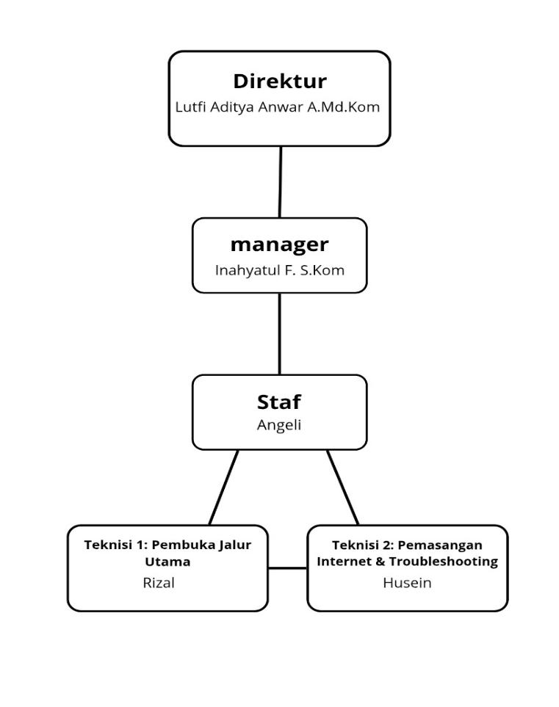
Struktur Organisasi Perusahaan
Gambar 1 Struktur Organisasi

Jenis Badan Usaha dan Gambaran Usaha
Internet Service Provider (ISP) adalah badan usaha atau perusahaan yang menyediakan layanan akses internet kepada pelanggan, baik individu maupun bisnis. ISP bertanggung jawab untuk menyediakan koneksi internet melalui berbagai jenis teknologi, seperti kabel fiber optik, ADSL, 4G/5G, atau satelit, dan memastikan pelanggan dapat terhubung ke internet dengan kecepatan dan kualitas yang sesuai. Adapun Layanan yang Diberikan ISP adalah Akses Internet: Layanan utama ISP adalah menyediakan koneksi internet kepada pelanggan. Jenis akses ini bisa berupa:
  - DSL (Digital Subscriber Line: Menggunakan saluran telepon biasa untuk menghubungkan pelanggan ke internet.
  - Fiber Optic: Menggunakan kabel fiber optik yang lebih cepat dan stabil untuk menyediakan akses internet berkecepatan tinggi.
  - Wireless (Wi-Fi): Menggunakan teknologi nirkabel untuk menyediakan koneksi internet, misalnya melalui jaringan 4G/5G.

BAB III
PEMBAHASAN

Deskripsi Kegiatan Praktik Lapangan Kerja
Pelaksanaan Praktik Kerja Lapangan ini dilakukan pada tanggan 3 Agustus dan berakhir pada 24 November. Selama Praktik Kerja Lapangan ini berlangsung di NWB NETWORK tepatnya di Jalan Soka, Dusun Karangsembung, Desa Jebed Selatan Kec.Taman, Kabupaten Pemalang, Jawa Tengah, saya ditempatkan pada bagian splising dan mengcrimping kabel, Selama melakukan Praktik Kerja Lapangan di NWB NETWORK saya banyak terlibat pada kegiatan penting. Banyak Jenis pekerjaan yang dilakukan berkaitan dengan bidang internet atau lSP ( Internet Service Provider ). Adapun berbagai kegiatan yang saya lakukan selama pelaksanaan PKL dapat di jelaskan sebagai berikut.

Splicing Fungsion

Splicing Fungsion adalah metode yang paling umum digunakan dalam proses splicing fiber optic. Proses ini melibatkan pemanasan ujung serat optik menggunakan alat fusion splicer fiber optic. Ujung core tersebut kemudian dipanaskan dan dileburkan, sehingga kedua ujung fiber optic tersambung dengan baik. Kemudian, core yang telah tersambung dilapisi oleh protection sleeve. Proses ini memastikan bahwa serat optik tersambung dengan baik dan menghasilkan redaman yang kecil.
Pada fungsi splicing atau yang sering disebut penyambungan kabel fiber optic, kegiatan ini dilakukan untuk menghubungkan dua atau lebih kabel fiber optic agar jaringan kembali berfungsi dengan baik. Dalam kegiatan ini, saya dan tim biasanya melakukan splicing pada kabel milik pelanggan yang mengalami kerusakan atau putus, misalnya akibat terkena benang layangan, tertarik kendaraan besar seperti truk, digigit hewan pengerat, atau karena faktor cuaca. Proses splicing memerlukan ketelitian, kehati-hatian, dan pemahaman teknis terhadap struktur kabel fiber optic, karena kesalahan kecil dapat mengakibatkan gangguan pada koneksi internet pelanggan.

Custumor Service
Customer service, atau layanan pelanggan, adalah pelayanan yang diberikan oleh perusahaan kepada pelanggannya sebelum, selama, dan setelah pembelian produk atau layanan. Tujuan utama dari customer service adalah memastikan kepuasan pelanggan dengan memberikan bantuan, solusi, dan informasi yang mereka butuhkan. Layanan pelanggan yang baik sangat penting dalam membangun hubungan jangka panjang dan loyalitas pelanggan terhadap merek atau perusahaan.
Pada kegiatan ini, saya bertugas melayani pembayaran tagihan Wi-Fi bulanan yang biasanya dilakukan pada tanggal 1 hingga 10 setiap awal bulan. Selain melayani pembayaran, saya juga membantu dalam proses administrasi pemasangan Wi-Fi untuk pelanggan baru. Melalui kegiatan ini, saya memperoleh banyak pengalaman mengenai cara berinteraksi dan memberikan pelayanan yang baik kepada pelanggan, seperti bersikap sopan, tanggap terhadap kebutuhan pelanggan, serta menjaga komunikasi yang efektif agar pelanggan merasa puas dengan pelayanan yang diberikan.

Pengoprasian OTDR
Customer service, atau layanan pelanggan, adalah pelayanan yang diberikan oleh perusahaan kepada pelanggannya sebelum, selama, dan setelah pembelian produk atau layanan. Tujuan utama dari customer service adalah memastikan kepuasan pelanggan dengan memberikan bantuan, solusi, dan informasi yang mereka butuhkan. Layanan pelanggan yang baik sangat penting dalam membangun hubungan jangka panjang dan loyalitas pelanggan terhadap merek atau perusahaan.
Pada kegiatan ini, saya bertugas melayani pembayaran tagihan Wi-Fi bulanan yang biasanya dilakukan pada tanggal 1 hingga 10 setiap awal bulan. Selain melayani pembayaran, saya juga membantu dalam proses administrasi pemasangan Wi-Fi untuk pelanggan baru. Melalui kegiatan ini, saya memperoleh banyak pengalaman mengenai cara berinteraksi dan memberikan pelayanan yang baik kepada pelanggan, seperti bersikap sopan, tanggap terhadap kebutuhan pelanggan, serta menjaga komunikasi yang efektif agar pelanggan merasa puas dengan pelayanan yang diberikan.

Memasang Kabel Fiber Optic ke ODP
Kegiatan memasang kabel fiber optic ke ODP dilakukan dengan menyambungkan kabel pigtail ke port splitter yang terdapat pada ODP. Proses ini bertujuan untuk menghubungkan jalur utama jaringan dengan kabel drop core yang menuju ke pelanggan, sehingga sinyal internet dapat tersalurkan dengan baik. Optical Distribution Point atau yang sering disingkat sebagai ODP adalah komponen dalam jaringan serat optik yang berfungsi sebagai titik distribusi bagi jaringan serat optik ke pelanggan.
ODP biasanya dipasang dilingkungan luar, seperti di tiang atau kotak distribusi, untuk mendistribusikan layanan serat optik dari pusat ke beberapa pengguna atau bangunan. Dalam konteks FTTH (Fiber to the Home), ODP menjadi sangat penting karena berperan dalam menghubungkan serat optik ke setiap rumah atau pelanggan. ODP memungkinkan penyedia layanan internet atau telekomunikasi untuk menghubungkan pelanggan dengan jaringan utama tanpa harus menarik kabel serat optik secara langsung dari pusat distribusi ke setiap rumah, yang tentunya akan lebih kompleks dan mahal.

Membersihkan Modem
Pada kegiatan ini, saya diminta untuk membersihkan modem bekas yang kotor dan bernoda kuning agar dapat digunakan kembali oleh pelanggan baru. Pembersihan dilakukan menggunakan lap kering dan cairan pembersih khusus elektronik agar tidak merusak komponen di dalam modem. Kegiatan ini bertujuan untuk menjaga kebersihan dan kelayakan perangkat sebelum digunakan kembali, serta memastikan modem dalam kondisi baik saat proses instalasi di rumah pelanggan. Melalui kegiatan ini, saya belajar pentingnya perawatan perangkat jaringan, karena kebersihan dan kondisi fisik modem juga berpengaruh terhadap keandalan layanan dan kepuasan pelanggan.

Pengecekan ODP
Kegiatan pengecekan ODP (Optical Distribution Point) dilakukan sebagai tindakan pemeliharaan berkala untuk memastikan kondisi perangkat tetap berfungsi dengan baik. Tujuan utama kegiatan ini adalah untuk menganalisis kemungkinan kerusakan pada splitter serta mencegah ODP menjadi tempat bersarangnya serangga seperti semut atau hewan kecil yang dapat merusak kabel dan komponen di dalamnya.

Jadwal Kegiatan PKL
NO. | HARI | JAM MASUK | JAM PULANG
1. | SENIN | 08.00 WIB | 17.00 WIB
2. | SELASA | 08.00 WIB | 17.00 WIB
3. | RABU | 08.00 WIB | 17.00 WIB
4. | KAMIS | 08.00 WIB | 17.00 WIB
5. | JUM’AT | 08.00 WIB | 17.00 WIB

Table 1 Jadwal PKL

Hasil Kegiatan Praktik Lapangan Kerja
Hasil kerja yang dicapai selama melaksanakan PKL di NWB Network :

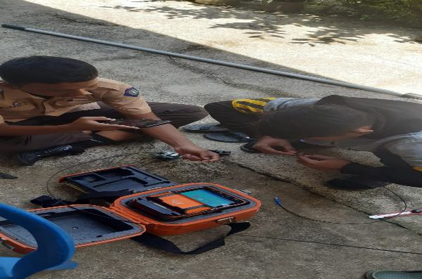
Splicing Fungsion
Gambar 2 Splicing Fungsion

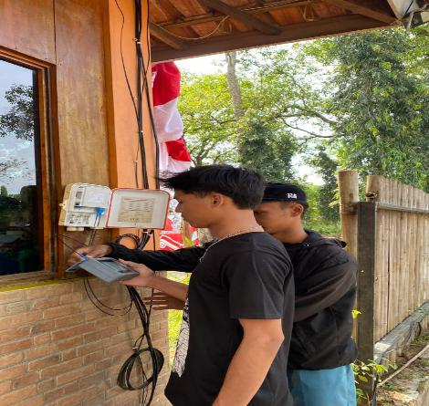
Customer Service

Gambar 3 Penanganan Customer Service

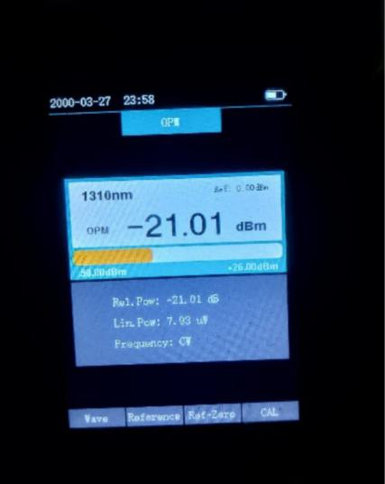
Pengoprasian OTDR

Gambar 4 Pengoperasin OTDR

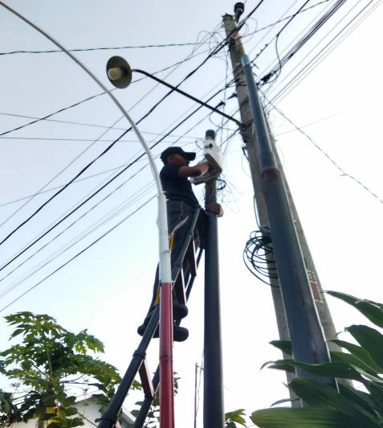
Memasang Fiber Optic di ODP

Gambar 5 Memasang Fiber Optik

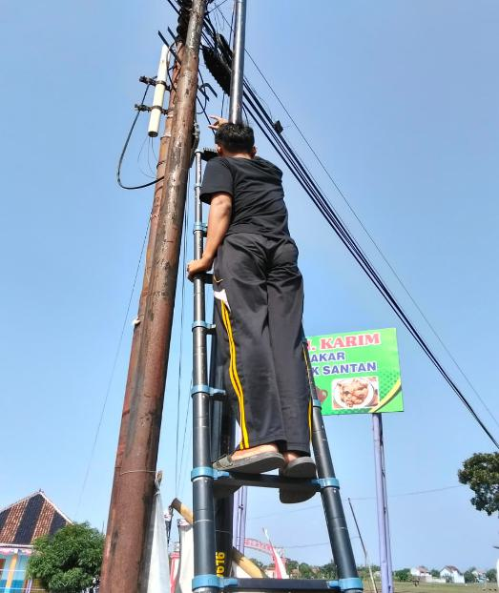
Membersihkan Modem

Gambar 6 Membersihkan Perangkat

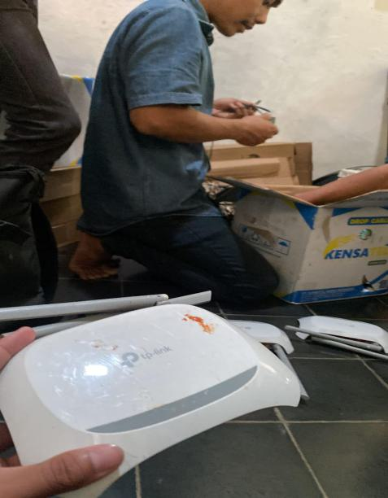
Pengecekan ODP
Gambar 7 Pengecekan ODP

Sarana Pendukung Praktik Kerja Lapangan
Dalam pelaksanaan PKL, kami diberikan beberapa sarana pendukung untuk membantu kami selama berkegiatan, yakni sebagai berikut :
  - Kami diberikan ruangan yang sangat memadai yang berguna untuk istirahat yang di dalamnya terdapat satu buah Ac di lengkapi dengan jaringan internet, dispenser untuk minum dengan berbagai varian air serta di sediakan jajanan dan kopi.
  - Tempat prakerin yang nyaman, kami selalu diberikan tempat prakerin yang layak dan nyaman sehingga bisa buat istirahat dan diberikan free wifi.
  - Alat yang diberikan sangat memadai untuk melakukan pekerjaan seperti kualitas splicer yang bagus.
  - Serta di dukung dengan adanya mobil kerja yang memudahkan dalam bekerja secara tim.

BAB IV
PENUTUP

Kesimpulan
Dengan adanya Nwb Network sebagai penyedia layanan ISP membuat para client jadi lebih mudah dan cepat untuk mengakses internet. Khususnya pada kegiatan pembelajaran yang menjadi lebih menarik, mudah dan efisien, dimana peserta didik dapat dengan mudah berkreasi, berkomunikasi, mengeksplorasi, penguasaan skill, saling berdiskusi untuk memperluas pengetahuan, danlainnya.
Jaringan internet ini harus dimanfaatkan sebaik mungkin supaya tidak menimbulkan kerugian. Selama kita dapat memakai dan menggunakan internet dengan baik, internet dapat menjadi alat bantu dalam proses pembelajaran yang sangat baik,dan tentunya dengan bimbingan orang tua atau guru.
Dengan adanya Praktik Kerja Lapangan (PKL) saya merasa memiliki kepercayan diri dalam dunia kerja yang nyata,dan saya merasa menjadi lebih baik dari sebelumnya karena ketika PKL ini saya mendapatkan banyak pengalaman baru. Dan setelah saya melaksanakan program Praktik Kerja Lapangan ini saya merasa memiliki mental lebih baik daripada sebelum melaksanakan Praktik Kerja Lapangan(PKL).

Saran
Berdasarkan Pelaksanaan PKL di NWB NETWORK, berikut saran-saran yang dapat diberikan (disampaikan dihalaman berikutnya) :
- Untuk NWB Network, diharapkan dapat terus meningkatkan kualitas layanan jaringan serta memperluas jangkauan agar semakin banyak pelanggan yang terbantu.
- Diperlukan penambahan peralatan kerja dan perlengkapan teknisi agar proses instalasi dan maintenance jaringan dapat dilakukan dengan lebih cepat dan efisien.
- Untuk sekolah, diharapkan terus menjalin kerjasama dengan lebih banyak tempat PKL guna memberikan pilihan yang lebih luas bagi siswa.
- Bagi siswa yang akan melaksanakan PKL, disarankan untuk mempersiapkan diri dengan baik, meningkatkan keterampilan teknis, dan menjaga sikap professional selama berada di dunia industri.

DAFTAR PUSTAKA

Johar, Dani, 2023. LAPORAN PRAKTIK KERJA LAPANGAN PRAKTIK KERJA LAPANGAN PADA NWB NETWORK KABUPATEN PEMALANG, Laporan, Tidak diterbitkan, SMK Negeri 1 Pemalang:Pemalang.
Paksi_Wizurai Jadi, 2024. KAJIAN PUSTAKA, http://eprints.polbeng.ac.id/4896/2/2.%20KP-6304181136-Bab%201%20Pendahuluan.pdf
Repositori Instusi, Bab II LANDASAN TEORI,https://repository.uksw.edu/bitstream/123456789/16470/2/T2_942015013_BAB%20II.pdf
Badan Usaha ISP, 2024, https://chatgpt.com/

LAMPIRAN

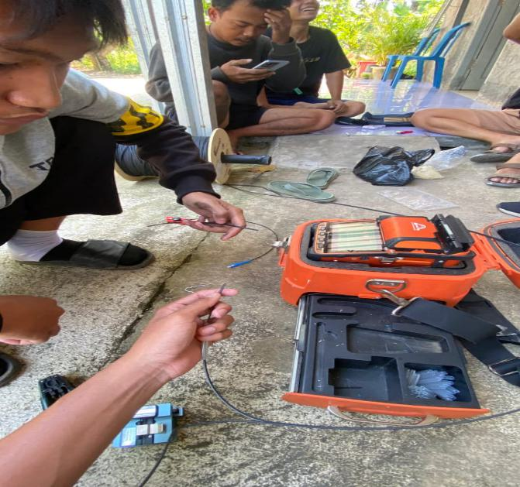
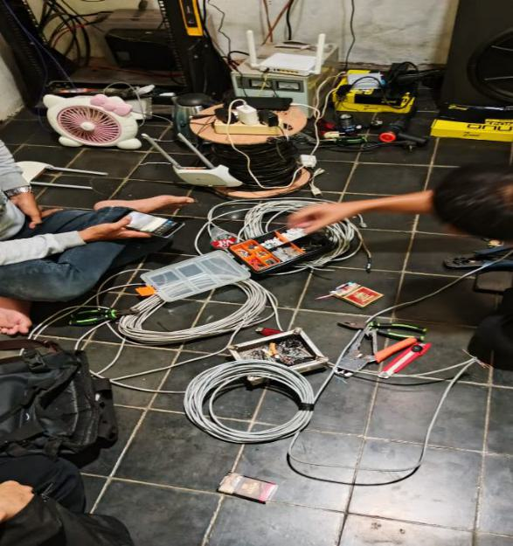

Lampiran 1. Mengcrimping Kabel Lampiran 2. Menyambung Fiber Optic

